3 класс (задание на 6 – 12 апреля)
По слушанию музыки – начинаем тему «Музыкальные инструменты»
- Читаем учебник ( с.33 - 34 ) о муз. инструменте - ОРГАН
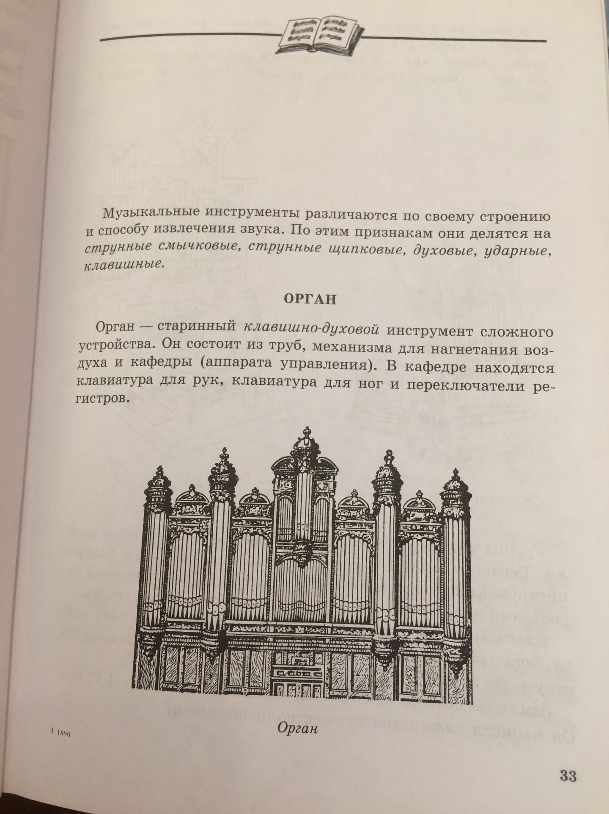
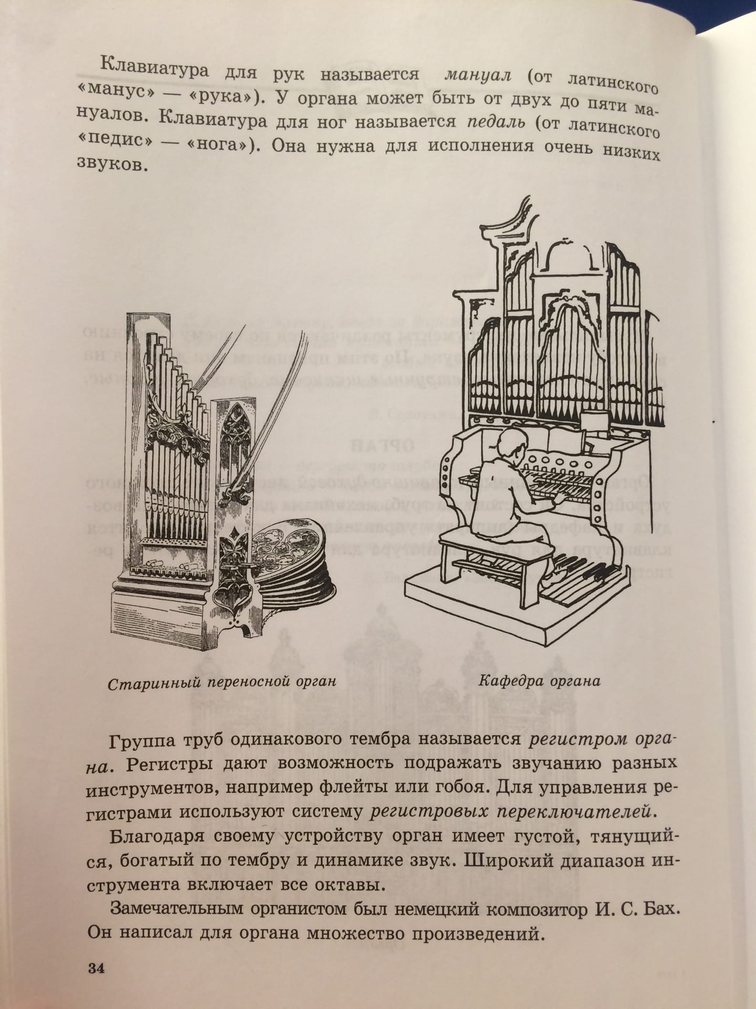
2) Записываем в тетрадь:
Музыкальные инструменты
- струнные смычковые
- струнные щипковые
- духовые
- ударные
- клавишные
Орган
Клавишно – духовой инструмент, «король» муз. инструментов. Изобретён во 2-3 веках до нашей эры.

Устройство органа
- группы труб (от 20 до 30.000 )
- механизм для нагнетания воздуха
- кафедра (место органиста)
- клавиатура для рук – мануал ( от 2 до 5)
- клавиатура для ног – педаль
- переключатели регистров (кнопки)

3) слушаем орган, рассматриваем его устройство:
И.С. Бах Токката и фуга ре минор (достаточно фрагмента)
https://www.youtube.com/watch?v=Nnuq9PXbywA
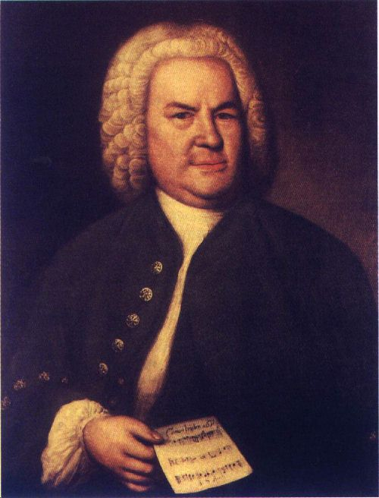 портрет Иоганна Себастьяна Баха

